Procedura przeciwdziałania, zapobiegania i zwalczania COVID 19 w Szkole Podstawowej z Oddziałami Integracyjnymi im. Leonida Teligi w Pyrzycach.

Podstawa prawna:
- Art. 68 ust. 1 pkt. 6 ustawy z dnia 14.12.2016 r. – Prawo oświatowe (Dz. U. z 2019 r. poz. 1148 ze zm.)
- Wytyczne Ministra Edukacji Narodowej, Głównego Inspektora Sanitarnego i Ministra zdrowia z dnia 30 kwietnia 2020 r. wydane w związku z decyzją o otwarciu przedszkoli, oddziałów przedszkolnych w szkołach podstawowych i innych form wychowania przedszkolnego.
- Wytyczne przeciwepidemiczne Głównego Inspektora Sanitarnego z dnia 4 maja 2020 r. dla przedszkoli, oddziałów przedszkolnych w szkole podstawowej i innych form wychowania przedszkolnego oraz instytucji opieki nad dziećmi do lat 3 wydane na podstawie art. 8a ust. 5 pkt 2 ustawy z dnia 14 marca 1985 r. o Państwowej Inspekcji Sanitarnej (Dz. U. z 2019 r. poz. 59, oraz z 2020 r. poz. 322, 374 i 567)

I Organizacja zajęć:
- Od 25 maja 2020 r. na wniosek rodziców/prawnych opiekunów uczniowie kl 0-III mogą brać udział w zajęciach opiekuńczo – wychowawczych z elementami zajęć dydaktycznych (zał. 1) , uczniowie z orzeczeniami o kształceniu specjalnym mogą korzystać z zajęć specjalistycznych (zał. 2), a uczniowie klas 8 mogą korzystać z konsultacji (zał. 3).
- Od 1 czerwca br. na wniosek (zał. 4) rodziców z konsultacji ze wszystkich przedmiotów mogą korzystać uczniowie pozostałych klas.
- We wniosku rodzic podpisuje oświadczenie o wyrażeniu zgody na codzienny pomiar temperatury dziecka/ucznia.
- Do szkoły można wejść tylko przy zachowaniu wszelkich środków ostrożności (min. osłona ust i nosa, rękawiczki jednorazowe lub dezynfekcja rąk płynem znajdującym się przy wejściu.).
- Przed wejściem do szkoły odbywa się pomiar temperatury każdej osoby wchodzącej. Odmowa pomiaru temperatury jest jednoznaczna z brakiem zgody na wejście takiej osoby do szkoły.
- Jedna grupa dzieci/ uczniów przebywa tylko w wyznaczonej i stałej sali.
- Nauczyciele przychodzą do poszczególnych grup na określone zajęcia.
- W przypadku zajęć informatyki i wychowania fizycznego bezpośrednio po dzwonku na przerwę uczniowie przechodzą do sal komputerowych i sali gimnastycznej, gdzie czeka na nich nauczyciel.
- Do grupy w oddziałach 0 przyporządkowani są ci sami opiekunowie.
- W grupie może przebywać do 12 dzieci/uczniów. W uzasadnionych przypadkach za zgodą organu prowadzącego można zwiększyć liczbę dzieci/ uczniów – nie więcej niż o 2.
- Minimalna przestrzeń do wypoczynku, zabawy i zajęć dla dzieci/ uczniów w sali nie może być mniejsza niż 4 m2 na jedno dziecko i każdego opiekuna.
- Z sali, w której przebywa grupa, usunięte są przedmioty i sprzęty, których nie można skutecznie dezynfekować ( pluszowe zabawki, dywany itp.). Jeżeli do zajęć wykorzystuje się przybory sportowe (piłki, skakanki, obręcze itp.) są one dokładnie czyszczone i dezynfekowane.
- W sali odległości między stanowiskami dla uczniów powinny wynosić min. 1,5 m (1 uczeń – 1 ławka szkolna).
- Dziecko nie powinno zabierać ze sobą do placówki i z placówki niepotrzebnych przedmiotów lub zabawek.
- Uczeń posiada własne przybory szkolne i podręczniki, które w czasie zajęć mogą znajdować się na stoliku szkolnym ucznia, w tornistrze. Uczniowie nie powinni wymieniać się przyborami szkolnymi między sobą.
- Wietrzenie sal odbywa się co najmniej raz na godzinę, w czasie przerwy, a w razie potrzeby także w czasie zajęć.
- W sali gimnastycznej mogą przebywać dwie grupy uczniów. Po każdych zajęciach używany sprzęt sportowy oraz podłoga powinny zostać umyte lub zdezynfekowane
- W bibliotece szkolnej w wypożyczalni może przebywać 1 uczeń, pozostali oczekują przed biblioteką.
- Książki zwracane do biblioteki uczeń w obecności nauczyciela wkłada do wyznaczonego kartonu, gdzie oczekują 7 dni, po których zostają przyjęte do biblioteki. Odizolowane egzemplarze należy oznaczyć datą zwrotu i wyłączyć z wypożyczania do czasu zakończenia kwarantanny (14 dni), po tym okresie włączyć do użytkowania. Należy pamiętać o założeniu rękawiczek. Nie wymaga się osobnych pomieszczeń na kwarantannę, ponieważ wirus nie przenosi się samodzielnie.
- Nauczyciel organizuje przerwy dla swojej grupy w interwałach adekwatnych do potrzeb, jednak nie rzadziej niż po 45 min. Grupa spędza przerwy pod nadzorem nauczyciela.
- Organizacja pracy uniemożliwia stykanie się ze sobą poszczególnych grup uczniów (np. różne godziny przyjmowania grup uczniów do szkoły, różne godziny zabawy na dworze, przerw itp.).
- Do szkoły uczęszczają wyłącznie uczniowie zdrowi.
- Na terenie szkoły zabrania się przebywania osób trzecich, w wyjątkowych przypadkach ogranicza się ich pobyt do niezbędnego minimum, z zachowaniem wszelkich środków ostrożności ( min. osłona nosa i ust, rękawiczki jednorazowe lub dezynfekcja rąk, tylko osoby zdrowe) po uprzednim zgłoszeniu tego faktu w sekretariacie szkoły.
- Zaleca się korzystanie przez uczniów z boiska szkolnego oraz pobytu na świeżym powietrzu na terenie szkoły przy zachowaniu zmianowości grup i dystansu pomiędzy nimi.
- Sprzęt na boisku, placu zabaw i w salach lekcyjnych jest regularne dezynfekowany po zajęciach każdej grupy, jeżeli nie będzie takiej możliwości zostanie zabezpieczony przed używaniem.
- Ogranicza się aktywności sprzyjające bliskiemu kontaktowi pomiędzy uczniami
- Zakazuje się organizacji wyjść poza teren szkoły.
- W szatni wykorzystuje się co drugi boks.
- Unika się organizowania większych skupisk uczniów w jednym pomieszczeniu, z tego powodu uczniowie mają obowiązek przestrzegać harmonogramu prowadzonych zajęć.
- Szkoła organizuje zajęcia opiekuńczo – wychowawcze w świetlicy szkolnej w godz. 6.30 – 16.00 dla uczniów zapisanych na świetlicę i w godzinach planowych zajęć szkolnych dla dzieci niezapisanych, których rodzice zgłosili potrzebę korzystania ze świetlicy szkolnej.
- Ilość dzieci w salach świetlicy szkolnej jest dostosowana do powierzchni pomieszczenia ( 4m2 na jedno dziecko i opiekuna).
- Nauczyciele i inni pracownicy szkoły zachowują dystans społeczny między sobą, w każdej przestrzeni szkoły wynoszący 1,5 m.
- Personel kuchenny i pracownicy administracji oraz obsługi sprzątającej ograniczają kontakty z uczniami oraz nauczycielami.
- Na stołówce obowiązuje zmianowe wydawanie posiłków, czyszczenie blatów i krzeseł po każdej grupie.
II Higiena, czyszczenie i dezynfekcja pomieszczeń.
- Przy wejściu głównym znajdują się numery telefonów do właściwej stacji sanitarno – epidemiologicznej, oddziału zakaźnego szpitala i służb medycznych oraz organu prowadzącego, kuratora oświaty, z którymi należy się kontaktować w przypadku stwierdzenia objawów chorobowych.
- Przed wejściem do budynku istnieje możliwość skorzystania z płynu dezynfekującego do rąk. A informacja o sposobie jego użycia oraz obowiązku dezynfekowania rąk przez wszystkie osoby wchodzące do szkoły jest zamieszczona w widocznym miejscu (zał. 7) podobnie jak instrukcja nakładania i zdejmowania maseczki (zał.8) oraz zakładania i ściągania rękawic (zał. 9).
- Należy regularnie myć ręce wodą z mydłem, a szczególnie po przyjściu do szkoły, przed jedzeniem i po powrocie ze świeżego powietrza oraz po skorzystaniu z toalety.
- Prowadzony jest monitoring codziennych prac porządkowych ze szczególnym uwzględnieniem utrzymania czystości sal zajęć, pomieszczeń sanitarno-higienicznych, ciągów komunikacyjnych, dezynfekcji powierzchni dotykowych – poręczy, klamek, powierzchni płaskich w tym blatów, krzeseł w salach i pomieszczeniach spożywania posiłków, klawiatur, włączników (zał.5).
- Ścisłe przestrzeganie zaleceń producenta środków dezynfekcyjnych.
- Wszyscy pracownicy szkoły w razie konieczności są wyposażeni w indywidualne środki ochrony osobistej (jednorazowe rękawiczki, osłonę na usta i nos).
- W pomieszczeniach sanitarnohigienicznych są wywieszone plakaty z zasadami prawidłowego mycia rąk, a przy dozownikach z płynem do dezynfekcji rak – instrukcje (zał. 6).
- Na bieżąco prowadzona jest dezynfekcja toalet.
III Gastronomia
- Posiłki wydawane są na szkolnej stołówce zmianowo, blaty stołów i poręczy krzeseł czyszczone i dezynfekowane po każdej grupie.
- Dzierżawca, Spółdzielnia PRESTO – Grzegorz Sołoducha zobowiązany jest do stosowania wszystkich przepisów prawa odnoszących się do funkcjonowania żywienia zbiorowego.

IV Obowiązki dyrektora szkoły:
- Sporządzenie procedury przeciwdziałania, zapobiegania i zwalczania COVID 19 w Szkole Podstawowej z Oddziałami Integracyjnymi im. Leonida Teligi w Pyrzycach.
- Ustalenie dzieci/uczniów, które będą uczęszczać do oddziału przedszkolnego/szkoły.
- Udostępnienie wniosków dla rodziców/ prawnych opiekunów zgłaszających dzieci na zajęcia.
- Utworzenie grup na podstawie złożonych wniosków.
- Zapewnienie szybkiej komunikacji z rodzicami/ opiekunami dzieci uczęszczających do szkoły.
- Przygotowanie wraz z nauczycielami oraz upowszechnienie wśród nauczycieli, uczniów i rodziców harmonogramu konsultacji indywidualnych i grupowych.
- Zakup termometru elektronicznego i zapewnienie możliwości dezynfekcji po każdym użyciu.
- Przygotowanie odrębnego pomieszczenia do izolacji osób przejawiających niepokojące objawy choroby, gdzie zapewnione będzie minimum 2 m odległości od innych osób.
- Zabezpieczenie środków ochrony osobistej dla personelu szkoły (maski, nieprzemakalne fartuchy z długim rękawem, rękawiczki jednorazowe).
- Zabezpieczenie środków do dezynfekcji rąk i powierzchni.
- Zorganizowanie codziennego monitoringu prac porządkowych i dezynfekujących, ze szczególnym uwzględnieniem utrzymywania czystości ciągów komunikacyjnych, dezynfekcji powierzchni dotykowych – poręczy, klamek i powierzchni płaskich, w tym blatów w salach i pomieszczeniach spożywania posiłków, klawiatury, włączników (zał.5).
- Wywieszenie w pomieszczeniach sanitarno-higienicznych plakatów z zasadami prawidłowego mycia rąk, a przy dozownikach z płynem do dezynfekcji rąk – instrukcji.
- W miarę możliwości nie angażuje się w zajęcia pracowników powyżej 60 roku życia lub z istotnymi problemami zdrowotnymi, które zaliczają osobę do grupy tzw. Podwyższonego ryzyka.
- W przypadku wystąpienia zagrożenia zakażeniem ustala listę osób przebywających w tym samym czasie w pomieszczeniach, w których przebywała osoba podejrzana o zakażenie i stosuje się do wytycznych Głównego Inspektora Sanitarnego odnoszących się do osób, które miały kontakt z zakażonym.

V Obowiązki nauczyciela/opiekuna grupy:
- Wyjaśnienie uczniom zasad bezpieczeństwa obowiązujących w szkole i przyczyn ich wprowadzenia.
- Dopilnowanie, by uczniowie nie pożyczali sobie przyborów i podręczników.
- Przestrzeganie zasady regularnego mycia rąk wodą z mydłem, dopilnowanie, aby dzieci/ uczniowie robili to szczególne po przyjściu do szkoły, przed jedzeniem i po powrocie ze świeżego powietrza, po skorzystaniu z toalety.
- Zachowywanie dystansu społecznego między sobą, w każdej przestrzeni, wynoszącego min. 1,5 m.
- Przestrzeganie, aby personel kuchenny nie kontaktował się z dziećmi/ uczniami oraz personelem opiekującym się dziećmi/ uczniami.
- W przypadku zaobserwowania niepokojących objawów choroby natychmiastowe odizolowanie osoby w specjalnie przygotowanym do tego celu pomieszczeniu.
- W przypadku zaobserwowania u dziecka objawów choroby niezwłoczne powiadomienie rodziców/opiekunów w celu pilnego odebrania dziecka ze szkoły
- Niezwłoczne telefoniczne powiadomienie dyrektora szkoły o zaobserwowaniu niepokojących objawów choroby u członka społeczności szkolnej.
VI Obowiązki rodziców/ prawnych opiekunów:
- Złożenie wniosku do dyrektora szkoły w sprawie udziału dziecka/ucznia w zajęciach organizowanych na terenie szkoły, w którym rodzic oświadcza, ze wyraża zgodę na codzienne mierzenie temperatury dziecku/uczniowi.
- Do szkoły wchodzi z dzieckiem wyłącznie jeden rodzic.
- Rodzice i opiekunowie przyprowadzający/ odbierający dzieci do/ ze szkoły mają zachować dystans w odniesieniu do pracowników szkoły jak i innych dzieci i ich rodziców wynoszący min. 2 m.
- Rodzice mogą wchodzić z dziećmi wyłącznie na teren portierni szkoły, z zachowaniem zasady – 1 rodzic z dzieckiem lub w odstępie od kolejnego rodzica z dzieckiem 2m, przy czym rygorystycznie należy przestrzegać wszelkich środków ostrożności (min. osłona ust i nosa, rękawiczki jednorazowe lub dezynfekcja rąk).
- Dzieci do szkoły mogą przyprowadzać / odbierać wyłącznie osoby zdrowe.
- Ne wolno przyprowadzać dziecka do szkoły, jeżeli w domu przebywa osoba na kwarantannie lub izolacji w warunkach domowych.
- Niezwłoczne odebranie dziecka ze szkoły w przypadku powiadomienia przez opiekuna grupy/ wychowawcę o niepokojących objawach choroby dziecka.
VII Obowiązki ucznia:
- Zapoznanie się z harmonogramem konsultacji.
- Nieprzychodzenie do szkoły, jeśli domu przebywa ktoś na kwarantannie lub w izolacji.
- Zgłaszanie przed czasem nieobecności na zaplanowanych konsultacjach.
- Przynoszenie do szkoły zestawu własnych podręczników i przyborów.
- Niepożyczanie innym ani od innych podręczników i przyborów.
- Używanie w drodze do i ze szkoły osłony ust i nosa oraz zachowanie dystansu społecznego.
- Dezynfekcja rąk przed wejściem do szkoły, w przypadku przeciwskazań do używania środków dezynfekcyjnych natychmiastowe mycie rąk.
- Korzystanie z szatni zgodnie z ustalonymi zasadami.
- Częste mycie rąk wodą z mydłem i niepodawanie ręki na powitanie, zachowanie dystansu, a także unikanie dotykania oczu, nosa i ust.
- Zwracanie uwagi na odpowiedni sposób zasłaniania twarzy podczas kichania czy kasłania.
- Unikanie większych skupisk uczniów, zachowanie dystansu podczas przebywania na korytarzu, w toalecie, innych pomieszczeniach wspólnych oraz na terenie szkoły.
- Zapoznanie się ze szczegółowymi zasadami wypożyczania książek z biblioteki szkolnej.
- Przestrzeganie zasad higieny podczas egzaminu ósmoklasisty (zał. 10).

VIII Zasady postępowania w przypadku podejrzenia wystąpienia koronawirusa u pracownika lub dziecka/ucznia.

- W szkole znajduje się pomieszczenie (wyposażone w środki ochrony i płyn dezynfekujący) , w którym można odizolować osobę w przypadku zaobserwowania u niej niepokojących objawów choroby.
- Pracownicy, rodzice i uczniowie są poinstruowani, że w przypadku wystąpienia niepokojących objawów nie powinni przychodzić do pracy/szkoły / przyprowadzać dzieci do szkoły, powinni pozostać w domu i skontaktować się telefonicznie ze stacją sanitarno-epidemiologiczną, oddziałem zakaźnym, a w razie pogorszenia się stanu zdrowia zadzwonić pod nr 999 lub 112 i poinformować, że mogą być zakażeni koronawirusem.
- Na bieżąco śledzone są informacje Głównego Inspektora Sanitarnego i Ministra Zdrowia, dostępne na stronach gis.gov.pl lub https://www.gov.pl/web/koronawirus/ a także obowiązujące przepisy prawa.
- W przypadku wystąpienia u jakiegokolwiek członka społeczności szkolnej niepokojących objawów sugerujących zakażenie koronawirusem należy niezwłocznie odizolować go w przeznaczonym do tego celu pomieszczeniu. Należy wstrzymać przyjmowanie kolejnych grup dzieci/ uczniów, powiadomić właściwą miejscowo powiatową stację sanitarno – epidemiologiczną i stosować się ściśle do wydanych instrukcji i poleceń.
- Obszar, w którym poruszała się i przebywała taka osoba, należy poddać gruntownemu sprzątaniu oraz zdezynfekowaniu (klamki, poręcze, uchwyty itp.)
- Należy ustalić listę osób przebywających w tym samym czasie w tych samych częściach szkoły , w których przebywała osoba przejawiająca objawy zakażenia i stosować się do wytycznych w tym zakresie.
- Wszyscy mają obowiązek stosowania się do zaleceń państwowego inspektora sanitarnego przy ustaleniu czy należy wdrożyć dodatkowe procedury, biorąc pod uwagę zaistniały przypadek.
- W sekretariacie, na portierni, w pokojach nauczycielskich znajdują się numery telefonów do stacji sanitarno-epidemiologicznej i służb medycznych.
- W przypadku wystąpienia koronawirusa u pracownika lub dziecka/ucznia dyrektor szkoły zawiesza zajęcia za zgodą organu prowadzącego, na czas oznaczony na podstawie § 18 ust.2 pkt. 2 rozporządzenia Ministra Edukacji Narodowej i Sportu z dnia 31 grudnia 2002 r. w sprawie bezpieczeństwa i higieny w publicznych i niepublicznych szkołach i placówkach (Dz.U. z 2003 r. poz. 69, ze zm.).
- Zawiadamia się organ sprawujący nadzór pedagogiczny o zawieszeniu zajęć.
Załączniki:
- Wniosek - zgłoszenie dziecka kl. 0-3 na zajęcia opiekuńczo-wychowawcze
- Wniosek – zgłoszenie dziecka posiadającego orzeczenie o potrzebie kształcenia specjalnego na zajęcia rewalidacyjne
- Wniosek – zgłoszenie ucznia kl. 8 na konsultacje z przedmiotów egzaminacyjnych
- Wniosek – zgłoszenie ucznia na konsultacje od 1 czerwca
- Monitoring codziennych prac porządkowych i dezynfekujących
- Instrukcja mycia rąk
- Instrukcja dezynfekcji rąk
- Instrukcja prawidłowego nakładania i zdejmowania maseczki
- Instrukcja prawidłowego nakładania i zdejmowania rękawiczek
- Zasady higieny podczas egzaminu ósmoklasisty

Załącznik 1

WNIOSEK

Zgłaszam moje dziecko ………………………………………….………… oddział/kl……………
(imię i nazwisko dziecka )

do korzystania z opieki prowadzonej przez

Szkołę Podstawową z Oddziałami Integracyjnymi
im. Leonida Teligi w Pyrzycach

w okresie od dnia …………………….…… do dnia ………………………………w godzinach
od ………do ……… w liczbie ……….. godzin.
Oświadczam, że: poniżej w kratce proszę postawić znak X
- Nie mam możliwości pogodzenia pracy zawodowej z opieką nad dzieckiem w domu.
- Oświadczam, że zakład pracy należy do systemu ochrony zdrowia, służb mundurowych, pracowników handlu i przedsiębiorstw produkcyjnych, realizujący zadania związane z zapobieganiem, przeciwdziałaniem i zwalczaniem COVID-19.
- Jestem świadomy czynników ryzyka wystąpienia COVID – 19 zarówno u mnie, mojego dziecka, innych domowników, u osób sprawujących opiekę w Szkole oraz o odpowiedzialności za podjętą decyzję związaną z wysłaniem dziecka do Szkoły oraz informuję o zapoznaniu się z wytycznymi Ministerstwa Zdrowia, Głównego Inspektora Sanitarnego, Ministerstwa Edukacji Narodowej w tym zakresie oraz z informacją przekazaną przez organ prowadzący.
- Informuję, że w momencie przyprowadzania dziecka do placówek nikt z domowników nie jest objęty kwarantanną lub izolacją.
- Zobowiązuję się do przyprowadzania dziecka zdrowego i niebudzącego wątpliwości, co do stanu zdrowia.
- Wyrażam zgodę na dokonywanie pomiaru temperatury u mojego dziecka każdorazowo przed wejściem do placówki oraz w sytuacji kiedy pojawią się u niego jakiekolwiek objawy chorobowe, jak też u osób przyprowadzających i odbierających dziecko ze Szkoły (w przypadku stwierdzenia temperatury powyżej 37⁰C, uporczywego kaszlu lub innych objawów chorobowych wstęp na teren szkoły nie będzie możliwy).
- Wyrażam dobrowolną zgodę na przetwarzanie danych osobowych moich i mojego dziecka zawartych w niniejszym oświadczeniu w celu skorzystania przez dziecko z opieki prowadzonej przez Szkołę.

Ponadto oświadczam, że aktualnie jestem zatrudniony w:
Miejsce pracy matki / opiekunki prawnej
(nazwa pracodawcy, nr telefonu kontaktowego)

Miejsce pracy ojca/ opiekuna prawnego
(nazwa pracodawcy, nr telefonu kontaktowego)

Jestem świadomy odpowiedzialności karnej za złożenie fałszywego oświadczenia.

Podpis matki/ opiekunki prawnej wraz z aktualnym nr telefonu kontaktowego: | Podpis ojca/ opiekuna prawnego wraz z aktualnym nr telefonu kontaktowego:

…………………….., data …………………
miejscowość

KLAUZULA INFORMACYJNA

- Administratorem Pani/Pana danych osobowych oraz danych osobowych dziecka jest Dyrektor Szkoły Podstawowej z OI, do którego składane jest niniejsze oświadczenie.
- Z inspektorem ochrony danych można skontaktować się poprzez adres email: marczewska.asia@gmail.com lub pisemnie na adres siedziby administratora.
- Dane osobowe Pani/Pana oraz dziecka będą przetwarzane w celu skorzystania przez dziecko z opieki.
- Podstawą prawną przetwarzania danych osobowych jest wyrażona przez Panią/Pana zgoda.
- Odbiorcami Pani/Pana danych osobowych będą podmioty uprawnione do uzyskania danych osobowych na podstawie przepisów prawa oraz podmioty, z którymi administratora zawarł ważne umowy powierzenia przetwarzania danych.
- Pani/Pana dane osobowe nie będą przekazywane do państw trzecich, ani do organizacji międzynarodowych.
- Dane osobowe Pani/Pana oraz dziecka zawarte w oświadczeniu będą przetwarzane przez okres realizacji celu przetwarzania określonego w pkt. 3.
- W związku z przetwarzaniem Pani/Pana danych osobowych przysługują Pani/Panu, z wyjątkami zastrzeżonymi przepisami prawa, następujące prawa:
- prawo dostępu do danych osobowych
- prawo żądania ich sprostowania,
- prawo usunięcia lub ograniczenia przetwarzania,
- prawo wniesienia sprzeciwu.
- Przysługuje Pani/Panu prawo wniesienia skargi do organu nadzorczego tj. Prezesa Urzędu Ochrony Danych, na niezgodne z prawem przetwarzanie danych.
- Przysługuje Pani/Panu prawo, do cofnięcia zgody w dowolnym momencie bez wpływu na zgodność z prawem przetwarzania, którego dokonano na podstawie zgody przed jej cofnięciem
- Dane udostępnione przez Panią/Pana nie będą przetwarzane w sposób zautomatyzowany i nie będą poddawane profilowaniu.

Załącznik 2
WNIOSEK

Zgłaszam moje dziecko ………………………………………….………… kl……………
(imię i nazwisko dziecka )

posiadającego orzeczenie o potrzebie kształcenia specjalnego nr…………………………….

do korzystania z zajęć specjalistycznych prowadzonych przez

Szkołę Podstawową z Oddziałami Integracyjnymi
im. Leonida Teligi w Pyrzycach

w okresie od dnia …………………….…… do dnia ………………………………
RODZAJ ZAJĘĆ:
- rewalidacja
- zajęcia terapeutyczne
- zajęcia logopedyczne
- zajęcia korekcyjno – kompensacyjne
(przy właściwych zajęciach postawić x)

OŚWIADCZAM, ŻE: poniżej w kratce proszę postawić znak X
- Jestem świadomy czynników ryzyka wystąpienia COVID – 19 zarówno u mnie, mojego dziecka, innych domowników, u osób sprawujących opiekę w Szkole oraz o odpowiedzialności za podjętą decyzję związaną z wysłaniem dziecka do Szkoły oraz informuję o zapoznaniu się z wytycznymi Ministerstwa Zdrowia, Głównego Inspektora Sanitarnego, Ministerstwa Edukacji Narodowej w tym zakresie oraz z informacją przekazaną przez organ prowadzący.
- Informuję, że w okresie udziału dziecka w zajęciach w placówce nikt z domowników nie jest objęty kwarantanną lub izolacją.
- Zapewniam, ze dziecko przychodzące do szkoły jest zdrowe i nie budzi wątpliwości, co do stanu zdrowia.
- Wyrażam zgodę na dokonywanie pomiaru temperatury u mojego dziecka każdorazowo przed wejściem do placówki oraz w sytuacji kiedy pojawią się u niego jakiekolwiek objawy chorobowe, jak też u osób przyprowadzających i odbierających dziecko ze Szkoły (w przypadku stwierdzenia temperatury powyżej 37⁰C, uporczywego kaszlu lub innych objawów chorobowych wstęp na teren szkoły nie będzie możliwy).
- Wyrażam dobrowolną zgodę na przetwarzanie danych osobowych moich i mojego dziecka zawartych w niniejszym oświadczeniu w celu skorzystania przez dziecko z opieki prowadzonej przez Szkołę.

KLAUZULA INFORMACYJNA

- Administratorem Pani/Pana danych osobowych oraz danych osobowych dziecka jest Dyrektor Szkoły Podstawowej z OI, do którego składane jest niniejsze oświadczenie.
- Z inspektorem ochrony danych można skontaktować się poprzez adres email: marczewska.asia@gmail.com lub pisemnie na adres siedziby administratora.
- Dane osobowe Pani/Pana oraz dziecka będą przetwarzane w celu skorzystania przez dziecko z opieki.
- Podstawą prawną przetwarzania danych osobowych jest wyrażona przez Panią/Pana zgoda.
- Odbiorcami Pani/Pana danych osobowych będą podmioty uprawnione do uzyskania danych osobowych na podstawie przepisów prawa oraz podmioty, z którymi administratora zawarł ważne umowy powierzenia przetwarzania danych.
- Pani/Pana dane osobowe nie będą przekazywane do państw trzecich, ani do organizacji międzynarodowych.
- Dane osobowe Pani/Pana oraz dziecka zawarte w oświadczeniu będą przetwarzane przez okres realizacji celu przetwarzania określonego w pkt. 3.
- W związku z przetwarzaniem Pani/Pana danych osobowych przysługują Pani/Panu, z wyjątkami zastrzeżonymi przepisami prawa, następujące prawa:
- prawo dostępu do danych osobowych
- prawo żądania ich sprostowania,
- prawo usunięcia lub ograniczenia przetwarzania,
- prawo wniesienia sprzeciwu.
- Przysługuje Pani/Panu prawo wniesienia skargi do organu nadzorczego tj. Prezesa Urzędu Ochrony Danych, na niezgodne z prawem przetwarzanie danych.
- Przysługuje Pani/Panu prawo, do cofnięcia zgody w dowolnym momencie bez wpływu na zgodność z prawem przetwarzania, którego dokonano na podstawie zgody przed jej cofnięciem
- Dane udostępnione przez Panią/Pana nie będą przetwarzane w sposób zautomatyzowany i nie będą poddawane profilowaniu.

Załącznik 3
WNIOSEK

Zgłaszam moje dziecko ………………………………………….………… kl. 8 …
(imię i nazwisko dziecka )

do korzystania z konsultacji prowadzonych przez

Szkołę Podstawową z Oddziałami Integracyjnymi
im. Leonida Teligi w Pyrzycach

w okresie od dnia …………………….…… do dnia ………………………………
RODZAJ ZAJĘĆ:
- j. polski
- matematyka
- język obcy …………………….. (podać język wybrany na egzaminie ósmoklasisty)

(przy właściwych zajęciach postawić x)
Oświadczam, że: poniżej w kratce proszę postawić znak X

- Jestem świadomy czynników ryzyka wystąpienia COVID – 19 zarówno u mnie, mojego dziecka, innych domowników, u osób sprawujących opiekę w Szkole oraz o odpowiedzialności za podjętą decyzję związaną z wysłaniem dziecka do Szkoły oraz informuję o zapoznaniu się z wytycznymi Ministerstwa Zdrowia, Głównego Inspektora Sanitarnego, Ministerstwa Edukacji Narodowej w tym zakresie oraz z informacją przekazaną przez organ prowadzący.
- Informuję, że w okresie udziału dziecka w zajęciach w placówce nikt z domowników nie jest objęty kwarantanną lub izolacją.
- Zapewniam, ze dziecko przychodzące do szkoły jest zdrowe i nie budzi wątpliwości, co do stanu zdrowia.
- Wyrażam zgodę na dokonywanie pomiaru temperatury u mojego dziecka każdorazowo przed wejściem do placówki oraz w sytuacji kiedy pojawią się u niego jakiekolwiek objawy chorobowe, jak też u osób przyprowadzających i odbierających dziecko ze Szkoły (w przypadku stwierdzenia temperatury powyżej 37⁰C, uporczywego kaszlu lub innych objawów chorobowych wstęp na teren szkoły nie będzie możliwy).
- Wyrażam dobrowolną zgodę na przetwarzanie danych osobowych moich i mojego dziecka zawartych w niniejszym oświadczeniu w celu skorzystania przez dziecko z opieki prowadzonej przez Szkołę.

KLAUZULA INFORMACYJNA

- Administratorem Pani/Pana danych osobowych oraz danych osobowych dziecka jest Dyrektor Szkoły Podstawowej z OI, do którego składane jest niniejsze oświadczenie.
- Z inspektorem ochrony danych można skontaktować się poprzez adres email: marczewska.asia@gmail.com lub pisemnie na adres siedziby administratora.
- Dane osobowe Pani/Pana oraz dziecka będą przetwarzane w celu skorzystania przez dziecko z opieki.
- Podstawą prawną przetwarzania danych osobowych jest wyrażona przez Panią/Pana zgoda.
- Odbiorcami Pani/Pana danych osobowych będą podmioty uprawnione do uzyskania danych osobowych na podstawie przepisów prawa oraz podmioty, z którymi administratora zawarł ważne umowy powierzenia przetwarzania danych.
- Pani/Pana dane osobowe nie będą przekazywane do państw trzecich, ani do organizacji międzynarodowych.
- Dane osobowe Pani/Pana oraz dziecka zawarte w oświadczeniu będą przetwarzane przez okres realizacji celu przetwarzania określonego w pkt. 3.
- W związku z przetwarzaniem Pani/Pana danych osobowych przysługują Pani/Panu, z wyjątkami zastrzeżonymi przepisami prawa, następujące prawa:
- prawo dostępu do danych osobowych
- prawo żądania ich sprostowania,
- prawo usunięcia lub ograniczenia przetwarzania,
- prawo wniesienia sprzeciwu.
- Przysługuje Pani/Panu prawo wniesienia skargi do organu nadzorczego tj. Prezesa Urzędu Ochrony Danych, na niezgodne z prawem przetwarzanie danych.
- Przysługuje Pani/Panu prawo, do cofnięcia zgody w dowolnym momencie bez wpływu na zgodność z prawem przetwarzania, którego dokonano na podstawie zgody przed jej cofnięciem
- Dane udostępnione przez Panią/Pana nie będą przetwarzane w sposób zautomatyzowany i nie będą poddawane profilowaniu.

Załącznik 4
WNIOSEK

Zgłaszam moje dziecko ………………………………………….………… kl……………
(imię i nazwisko dziecka )

do korzystania z konsultacji prowadzonych przez

Szkołę Podstawową z Oddziałami Integracyjnymi
im. Leonida Teligi w Pyrzycach

w okresie od dnia …………………….…… do dnia ………………………………
RODZAJ ZAJĘĆ:
      - Język polski
      - Język obcy ………………
      - Historia
      - Przyroda
      - Biologia
      - Geografia
      - Matematyka
      - Fizyka
      - Chemia
      - Inne…………………………….
(przy właściwych zajęciach postawić x)
Oświadczam, że: poniżej w kratce proszę postawić znak X

- Jestem świadomy czynników ryzyka wystąpienia COVID – 19 zarówno u mnie, mojego dziecka, innych domowników, u osób sprawujących opiekę w Szkole oraz o odpowiedzialności za podjętą decyzję związaną z wysłaniem dziecka do Szkoły oraz informuję o zapoznaniu się z wytycznymi Ministerstwa Zdrowia, Głównego Inspektora Sanitarnego, Ministerstwa Edukacji Narodowej w tym zakresie oraz z informacją przekazaną przez organ prowadzący.
- Informuję, że w okresie udziału dziecka w zajęciach w placówce nikt z domowników nie jest objęty kwarantanną lub izolacją.
- Zapewniam, ze dziecko przychodzące do szkoły jest zdrowe i nie budzi wątpliwości, co do stanu zdrowia.
- Wyrażam zgodę na dokonywanie pomiaru temperatury u mojego dziecka każdorazowo przed wejściem do placówki oraz w sytuacji kiedy pojawią się u niego jakiekolwiek objawy chorobowe, jak też u osób przyprowadzających i odbierających dziecko ze Szkoły (w przypadku stwierdzenia temperatury powyżej 37⁰C, uporczywego kaszlu lub innych objawów chorobowych wstęp na teren szkoły nie będzie możliwy).
- Wyrażam dobrowolną zgodę na przetwarzanie danych osobowych moich i mojego dziecka zawartych w niniejszym oświadczeniu w celu skorzystania przez dziecko z opieki prowadzonej przez Szkołę.

KLAUZULA INFORMACYJNA

- Administratorem Pani/Pana danych osobowych oraz danych osobowych dziecka jest Dyrektor Szkoły Podstawowej z OI, do którego składane jest niniejsze oświadczenie.
- Z inspektorem ochrony danych można skontaktować się poprzez adres email: marczewska.asia@gmail.com lub pisemnie na adres siedziby administratora.
- Dane osobowe Pani/Pana oraz dziecka będą przetwarzane w celu skorzystania przez dziecko z opieki.
- Podstawą prawną przetwarzania danych osobowych jest wyrażona przez Panią/Pana zgoda.
- Odbiorcami Pani/Pana danych osobowych będą podmioty uprawnione do uzyskania danych osobowych na podstawie przepisów prawa oraz podmioty, z którymi administratora zawarł ważne umowy powierzenia przetwarzania danych.
- Pani/Pana dane osobowe nie będą przekazywane do państw trzecich, ani do organizacji międzynarodowych.
- Dane osobowe Pani/Pana oraz dziecka zawarte w oświadczeniu będą przetwarzane przez okres realizacji celu przetwarzania określonego w pkt. 3.
- W związku z przetwarzaniem Pani/Pana danych osobowych przysługują Pani/Panu, z wyjątkami zastrzeżonymi przepisami prawa, następujące prawa:
- prawo dostępu do danych osobowych
- prawo żądania ich sprostowania,
- prawo usunięcia lub ograniczenia przetwarzania,
- prawo wniesienia sprzeciwu.
- Przysługuje Pani/Panu prawo wniesienia skargi do organu nadzorczego tj. Prezesa Urzędu Ochrony Danych, na niezgodne z prawem przetwarzanie danych.
- Przysługuje Pani/Panu prawo, do cofnięcia zgody w dowolnym momencie bez wpływu na zgodność z prawem przetwarzania, którego dokonano na podstawie zgody przed jej cofnięciem
- Dane udostępnione przez Panią/Pana nie będą przetwarzane w sposób zautomatyzowany i nie będą poddawane profilowaniu.

Załącznik 5
Monitoring codziennych prac porządkowych
data | godzina | Rodzaj wykonywanej czynności | Podpis

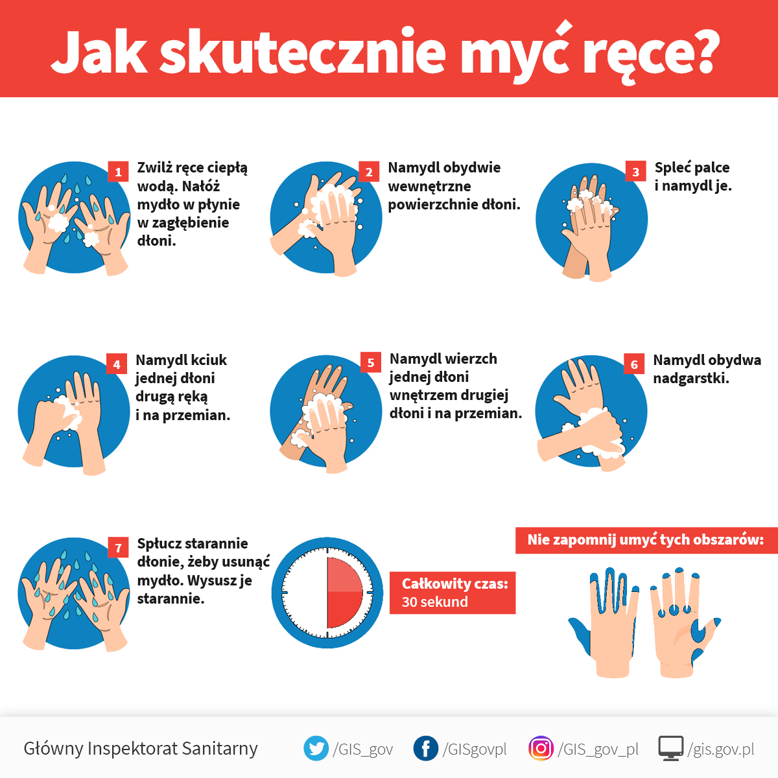
Załącznik 6

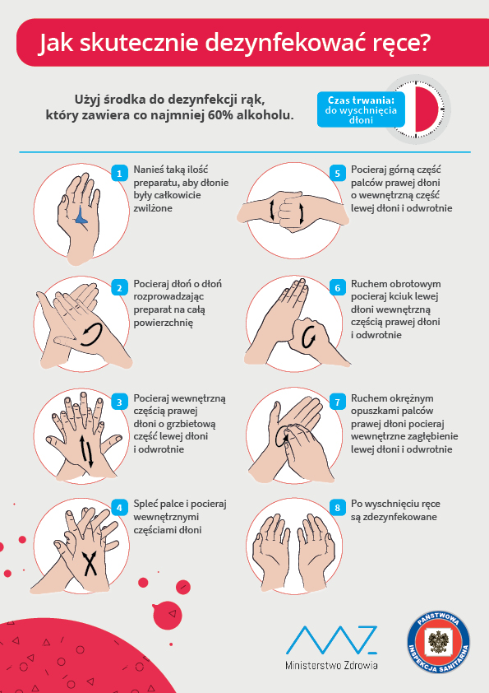
Załącznik 7

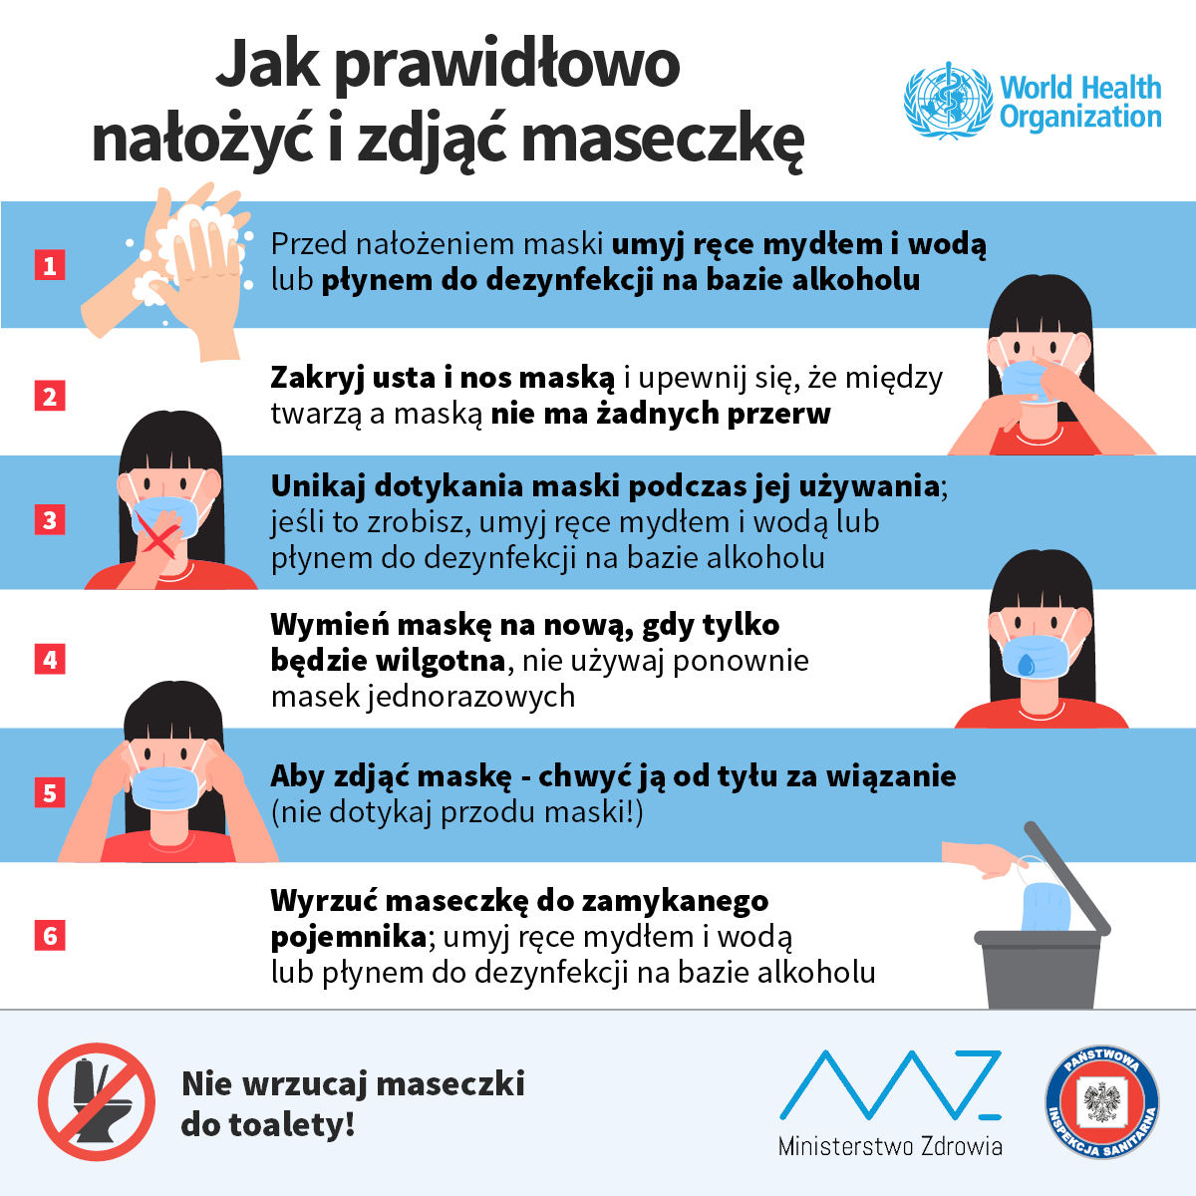
Załącznik 8

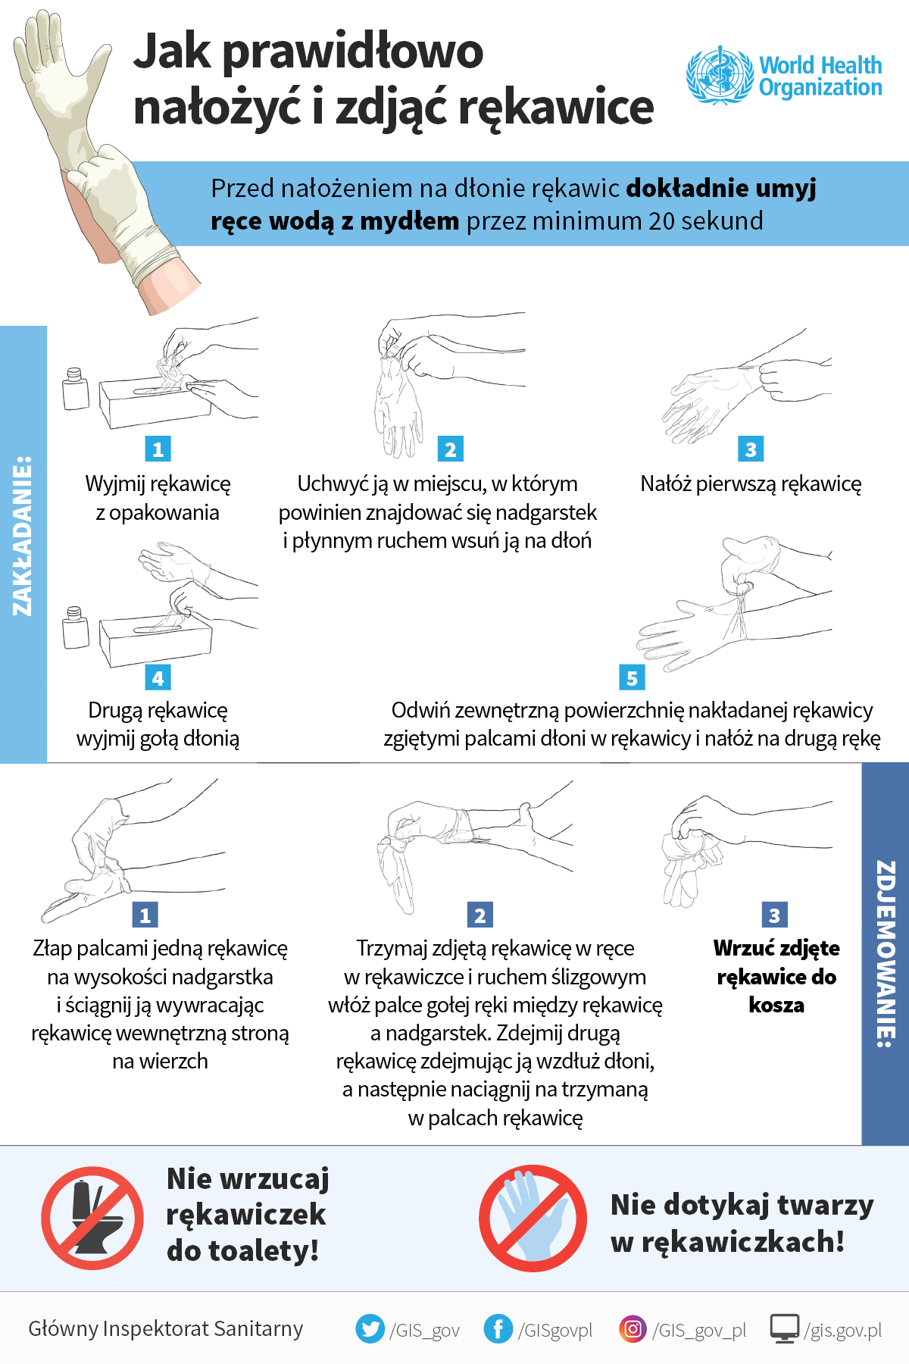
Załącznik 9

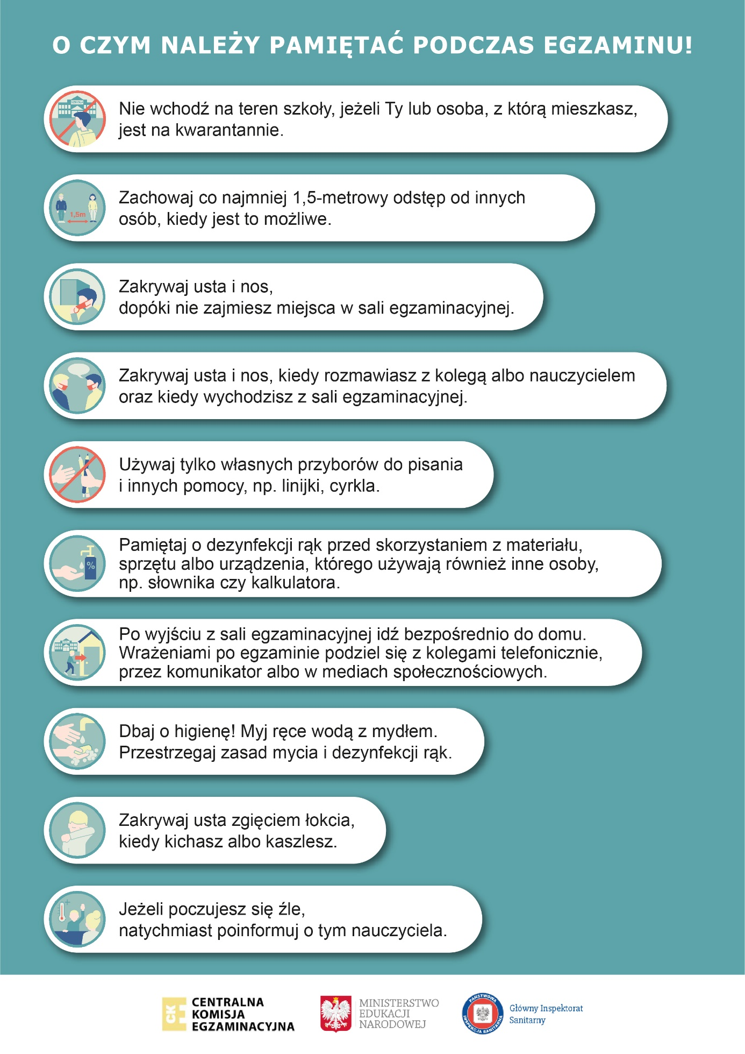
Załącznik 10

